苏格兰荒野徒步与威士忌古堡文化探寻之旅 7 Days
因弗内斯-斯特拉斯斯佩-皇家迪赛德-格伦·穆克-恶魔碗-珀斯郡高地-费西河谷-阿伯内西森林-凯恩戈姆斯国家公园

线路类型：徒步
天数：7天
综合强度：2星
最小参团年龄：8岁
参考成团人数：6-20人

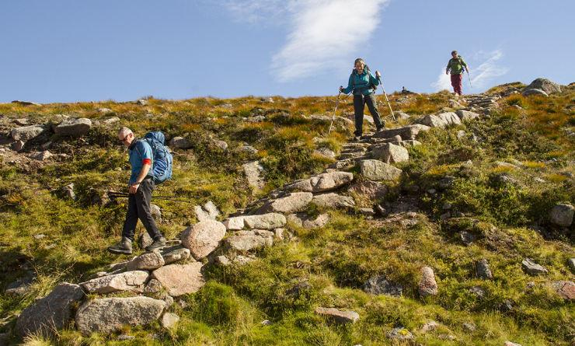

在凯恩戈姆斯国家公园(Cairngorms National Park)徒步是一次与众不同的经历，探索一片被《国家地理》称作是“世界上最值得一去的五十个地方”之一。从皇家迪塞德(Royal Deeside)到斯特拉斯斯佩(Strathspey)，这里的高原坐落在村庄之上，两侧有苏格兰古老的森林围绕。此次旅行期间，我们可以在凯恩戈姆斯国家公园选择各式各样的徒步路径去体验，无论选择哪种，都有机会享受到美妙的风景、充分感受荒野、参观丰富的历史和遗产。

行程亮点：
▪ 徒步古时威士忌贩酒小径，探寻文化遗迹
▪ 造访苏格兰第一家持证经营的威士忌酿酒厂
▪ 穿越珀斯郡高地，探索中世纪英伦古堡
▪ 在苏格兰最富盛名的凯恩戈姆斯国家公园邂逅各种珍稀野生动物与守林人
▪ 从美食美酒文化领略苏格兰的异域风情

行程难度分级：
本行程的难度级别为2星。（请参见行程后的户外难度等级说明）

行程安排

D1 到达因弗内斯（Inverness） - 斯特拉斯斯佩（Strathspey） - 皇家迪赛德（Royal Deeside）

行程：
旅行的第一天，我们从因弗内斯（Inverness）出发，向东南向进行短途换乘来到苏格兰最著名的威士忌产区斯特拉斯斯佩（Strathspey）东部。今天我们将沿着威士忌走私者曾经使用过的古道进行徒步旅行，随后将参观苏格兰最具代表性的酿酒厂之一，还有机会品尝美味的酒品哦！参观结束后继续南行至皇家迪塞德（Royal Deeside），到我们预订的客房入住。
餐饮：早餐；午餐；晚餐
徒步距离：6公里
累计升降：100米

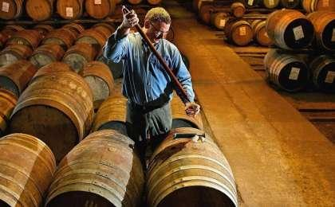 | 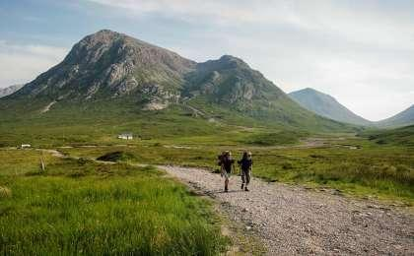

D2 皇家迪赛德（Royal Deeside） - 格伦·穆克（Glen Muick） - 皇家迪赛德（Royal Deeside）

行程：
精妙的环行线路可以让你充分探索格伦·穆克(Glen Muick)，它位于著名的洛赫纳加山峰(Lochnagar)阴影下。这段路线会带我们穿过古老的松林、途经维多利亚女王的一座狩猎小屋。在高耸的悬崖之下，我们可以在风景秀美的穆克湖(Loch Muick)环游，这里也是一个可以观赏野生动物的好地方！今晚我们将在皇家迪塞德过夜。
餐饮：早餐（酒店）；午餐；晚餐
徒步距离：12公里
累计升降：200米

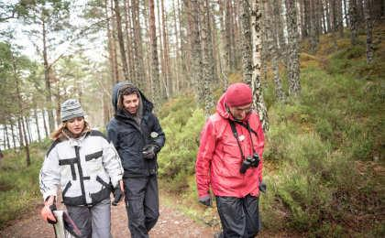 | 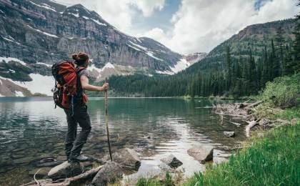

D3 皇家迪赛德（Royal Deeside） - 恶魔碗（Devil's Punchbowl） - 皇家迪赛德（Royal Deeside）

行程：
今天的环状徒步路线是皇家迪塞德(Royal Deeside)徒步中最好的线路之一。我们将沿着一条路况良好的小径向北走到凯恩戈姆斯(Cairngorms)高原的边缘，在那里可以看到苏格兰的一些高峰从深谷中升起，荒野的景色壮观又令人惊艳。不过，今天的亮点在河流，其周边突出的岩石特征地貌以及“恶魔碗”( Devil’s Punchbow)景观都是如此的令人瞩目，一定会让你过目不忘的！今晚我们继续在皇家迪塞德过夜。
餐饮：早餐（酒店）；午餐；晚餐
徒步距离：17公里
累计升降：200米

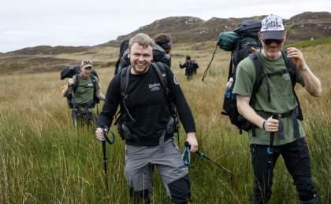 | 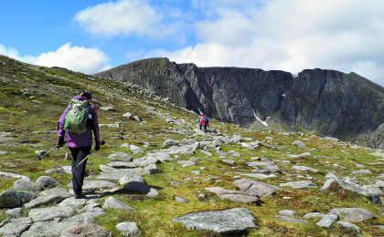

D4 皇家迪赛德（Royal Deeside） - 珀斯郡高地（Highland Perthshire） - 斯特拉斯斯佩（Strathspey）

行程：
今天我们将向西一直走，抵达珀斯郡高地（Highland Perthshire）。在那里我们可以进入到十三世纪的城堡里，并且在其广阔的庄园里面参观游览。随后，我们会在陡峭的峡谷中途径一条可以穿越森林的平坦路线。之后将再次回到城堡，详细参观它的内部，也许还能在城堡中发现花园！今天的行程结束后，我们要经过一个短途换乘抵达北部的斯特拉斯佩。之后三天的住宿地就在这里，接下来的几个晚上，我们都将在凯恩斯村的一家小旅馆休息。
餐饮：早餐（酒店）；午餐；晚餐
徒步距离：9公里
累计升降：100米

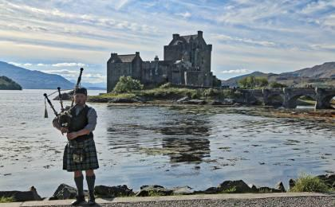 | 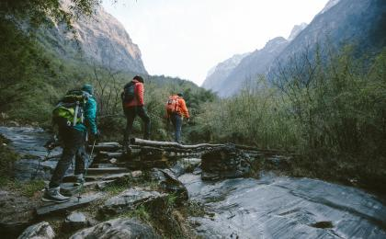

D5 斯特拉斯斯佩（Strathspey） - 费西河谷（River Feshie） - 斯特拉斯斯佩（Strathspey）

行程：
尽管费西河谷（Glen Feshie）被许多人认为是凯恩戈姆斯山谷中最美丽的地方，但这里还是被许多徒步旅行者忽视了，所以这就意味着在这里徒步能给予你真实的荒野之感。今天我们的环形线路将沿着费西河(River Feshie)河岸前行，在穿过一片古松树林后来到一座老旧的山间小屋。今天将有很大的几率可以看到各类野生动物：马鹿、金雕、甚至是罕见的松鸡都有可能在峡谷中被你看到哦！
餐饮：早餐（酒店）；午餐；晚餐
徒步距离：12公里
累计升降：250米

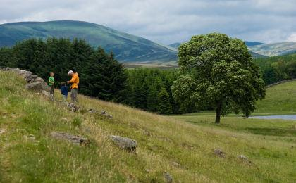 | 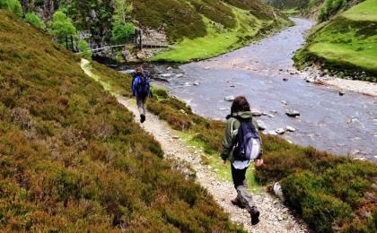

D6 斯特拉斯斯佩（Strathspey） - 阿伯内西森林（Abernethy Forest） - 斯特拉斯斯佩（Strathspey）

行程：
阿伯内西森林(Abernethy Forest)是许多人公认的苏格兰最美森林，这里拥有被古苏格兰松鼠围绕着的完美海湾，同时还被高山的壮丽景色所环绕。我们今天的徒步路线依旧是环状的，可能会选取斯皮赛德(Speyside Way)长距离路线中的其中一段，然后在一个野生动物保护区结束今天的徒步。在保护区，我们有机会能看到红松鼠和许多珍稀鸟类物种哦！
餐饮：早餐（酒店）；午餐；晚餐
徒步距离：8公里
累计升降：100米

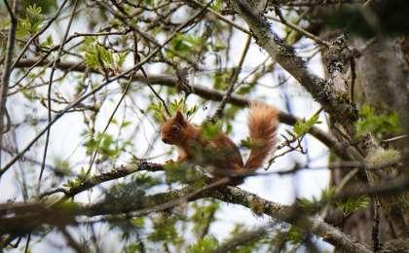 | 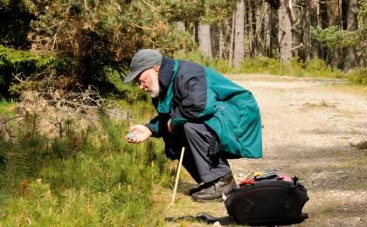

D7 斯特拉斯斯佩（Strathspey） - 凯恩戈姆斯国家公园（Cairngorms National Park） - 因弗内斯（Inverness）；返程或继续延展行程

行程：
在凯恩戈姆斯山(Cairngorms)有多种徒步线路可供选择，灵活度很高。其中一种深受当地人喜爱的线路是以住的酒店附近为起点，随后进入到莫纳得利亚斯山脉(Monadh Liath)的东部边缘，最后沿着一条通往吉纳克湖(Loch Gynack)的环状路线徒步。这里的景致非常好，是一个适合结束我们此次旅行的地点。完成这条线路后，我们将向北前行，返回因弗内斯，整个旅程也就愉快地结束啦！
住宿：自理
餐饮：早餐（酒店）；午餐（自理）；晚餐（自理）
徒步距离：8公里
累计升降：200米

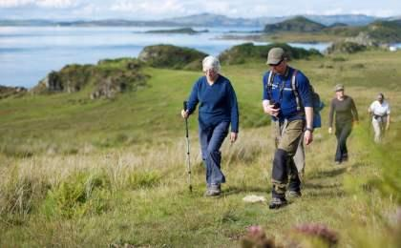 | 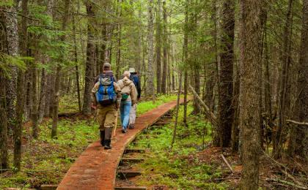

行程说明：
特别注意：仅为品牌宣传和目的地渲染所制作的部分微信稿和其他类似宣传海报，视频等，不作为我方最终准确的细节行程依据，同时也不作为报价的依据。
以上宣传内容为展示内容，仅供参考。感谢理解。

参考酒店清单

住宿说明：
鉴于户外行程的特殊性，我方对于酒店 / 住宿的定义，可能包括：
1. 标准酒店（独立卫浴）；
2. 酒店式公寓（我方为独立的公寓，公寓内我方自己团员公用卫浴，比如四室两厅两卫）；
3. 高山小屋（多人间，一般为公用卫浴）；
4. 特色营地：2-4人间；一般公用卫浴，部分独立卫浴；
非经特别说明，我们所有的住宿均为酒店或者酒店式公寓（大床或者双床需要提早预约，默认是双床）；

所有最后的住宿清单，请以我方最终发送的排期行程文件（含具体行程日期）和行程确认书为准。我方会给予最为准确的说明。

参考餐饮清单

日期 | 早餐 | 午餐 | 晚餐
D1
D2 | 酒店
D3 | 酒店
D4 | 酒店
D5 | 酒店
D6 | 酒店
D7 | 酒店 | 自理 | 自理

户外补充说明

本行程所涉及的户外活动及难度级别：
 | 徒步 | 骑行 | 登山 | 漂流 | 浮潜 | 潜水 | 航行 | 游猎
0.5星（亲子）
1星
2星
3星
4星
5星
6星
7星

难度级别说明如下：

0.5星（亲子）
人群： | 完全针对中国的家庭和孩子的实际情况，分为4-6岁组，6-12岁组以及12岁以上组；
设计理念： | 户外启蒙；
强度： | 每天的行走时间不超过2小时，可能涉及以徒步、登山或漂流为代表的各种运动组合，专门为中国市场定制的难度等级，一般来说适合所有4岁以上的孩子
户外风险： | 完全可控；极低；全套专业和规范流程；
参加要求： | 身体健康；满足年龄需求；无需任何户外经验；无需任何特殊户外装备；

1星
人群： | 针对没有任何户外经验，或者有1年以内户外经验；追求不一样的旅行体验的体验性人群；
设计理念： | 户外教育；户外进阶；不一样的旅行；
强度： | 每天的行走时间不超过4小时，可能在公路，步道，山野小径
户外风险： | 完全可控；较低；全套专业和规范流程；
参加要求： | 身体健康；对体验旅行的理念有认知并认同；无需任何户外经验；基础户外装备；

2星
人群： | 针对没有任何户外经验，或者有1年以内户外经验；追求不一样的旅行体验的体验性人群；
设计理念： | 户外教育；户外进阶；不一样的旅行；
强度： | 每天的行走时间在4-5小时，可能在公路，步道，山野小径，或者峡谷穿越
户外风险： | 完全可控；较低；全套专业和规范流程；
参加要求： | 身体健康；对体验旅行的理念有认知并认同；无需任何户外经验；基础户外装备；

3星
人群： | 需要有1年以上户外经验或者完全符合需求的体力；追求不一样的旅行体验的体验性人群；可能需要接受我们的电话访问；
设计理念： | 户外教育；户外挑战；户外改变你的世界；
强度： | 每天的平均徒步时间5小时，平均爬升度在600-800米，平均徒步距离15公里
户外风险： | 有一定户外风险；安全完全可控；全套专业和规范流程；
参加要求： | 身体健康；对体验旅行的理念有认知并认同；需要一定户外经验；需要相应的户外装备；无需特别的技术装备；

4星
人群： | 需要有1年以上户外经验或者完全符合需求的体力；追求不一样的旅行体验的体验性人群；可能需要接受我们的电话访问；
设计理念： | 户外教育；户外挑战；户外改变你的世界；
强度： | 每天的平均徒步时间6小时，平均爬升度在700-1000米，平均徒步距离15-18公里，可能有部分路段高海拔
户外风险： | 有一定户外风险；安全完全可控；全套专业和规范流程；
参加要求： | 身体健康；对体验旅行的理念有认知并认同；需要一定户外经验；需要相应的户外装备；无需特别的技术装备；

5星
人群： | 需要2年以上户外经验；对于体力要较高需求；追求不一样的旅行体验的体验性人群；需要接受我们的电话访问和筛选；
设计理念： | 户外挑战；户外改变你的世界；
强度： | 每天的平均徒步时间6-7小时，平均爬升度在1000米以上，同时/或者平均徒步距离20公里，部分路段高海拔，可能包含部分登顶（容易）
户外风险： | 有户外风险；全套专业和规范流程；需要对风险和难度有心理认知；
参加要求： | 身体健康；对户外旅行的理念有认知并认同；需要2年以上户外经验；需要相应的户外装备；可能需要特别的技术装备；

6星
人群： | 需要2年以上户外经验；对于体力要较高需求；追求不一样的旅行体验的体验性人群；需要接受我们的电话访问和筛选；
设计理念： | 户外挑战；户外改变你的世界；
强度： | 每天的平均徒步时间7-8小时，平均爬升度在1000米以上，同时/或者平均徒步距离20公里，部分路段高海拔，部分路段需要结组，需要具备阿式登山技巧
户外风险： | 有户外风险；全套专业和规范流程；需要对风险和难度有心理认知；
参加要求： | 身体健康；对户外旅行的理念有认知并认同；需要2年以上户外经验；需要相应的户外装备；可能需要特别的技术装备；

7星
人群： | 需要相应领域的成熟户外经验；对体力和毅力都有完美的需求；追求高难度等级的户外挑战和极限之美；需要接受我们的履历筛选和实地考察；
设计理念： | 户外挑战；极限户外；
强度： | 每天的平均徒步时间超过8小时，平均爬升度在超过1000米，同时/或者平均徒步距离20公里以上，部分路段高海拔，部分路段需要结组，需要具备阿式登山技巧
户外风险： | 有较强户外风险；全套专业和规范流程；需要充分了解风险；
参加要求： | 不做定义；按实际选择线路，活动和日期量身定制；

来自我们的专业外籍户外领队：户外出行提醒 & 户外装备建议

头部 | 防晒帽 | 其他用品 | WiFi
 | 太阳镜 |  | 洗漱用品
上身 | 冲锋衣（防风水外套） |  | 防晒霜
 | 保暖夹克 |  | 防晒唇膏
 | 速干衣 |  | 驱蚊液
 | 皮肤风衣／防晒服 |  | 多功能转换插头
 | 女士运动内衣 |  | 相机
下身 | 速干裤 |  | 卫生用品
 | 内裤 |  | 外币现金
足部 | 运动鞋 |  | 多币种信用卡
手部 | 薄款手套 |  | 个人常备药物
基础装备 | 日登山包 |  | 湿纸巾或毛巾
 | 水袋或户外水壶水杯 |  | 个人口味零食
 | 防水袋 |  | 能量棒
 | 保温壶
 | 救生哨

